Aufgabe 3.

Alle Anfragen sind mithilfe Python Skripte realisiert geworden. Die Skripte befinden sich am Ende dieser Datei

Folgende Schritte sind durchgeführt worden.

## 1. Tabelle aufräumen (entleeren).

## 2. ART_DES_KREBS Tabelle mithilfe externer Quellen erstellen

* Quelle für Arten des Krebs:

https://www.cancer.net/cancer-types

* Quelle fuer Überlebenschancen: https://www.cancerresearchuk.org/health-professional/cancer-statistics/statistics-by-cancer-type

zB.

insert into ART_DES_KREBS (KREBSNAME, STERBLICHKEIT) VALUES ('bladder', 50);

## 3. BEHANDLUNG Tabelle mithilfe externe Quelle erstellen

* Quelle fuer Arten der Behandlung

https://www.cancer.gov/about-cancer/treatment/types

* Quelle fuer Kosten der Behandlung

https://www.asbestos.com/treatment/expenses/

https://www.curetoday.com/publications/cure/2015/immunotherapy/considering-cost-whats-an-immunotherapy-worth

https://sciencelife.uchospitals.edu/2015/05/19/costs-mount-for-targeted-cancer-therapies/

https://www.ncbi.nlm.nih.gov/pmc/articles/PMC4822976/

https://bioinformant.com/cost-of-stem-cell-therapy/

https://www.ncbi.nlm.nih.gov/pmc/articles/PMC5844748/

zB.

insert into BEHANDLUNG (NAME_DER_BEHANDLUNG, KOSTEN) VALUES (\'surgery\', 39891)

## 4. Tabelle PATIENTEN erstellen.

Die Haupttabelle wird gebaut mit ANONID aus der AOL Anfragen. Das heisst: jede Person die zur jede Art des Krebs gesucht hat, ist als Patient in der Tabelle gebracht, und zwar mit seine ANONID der wird jetzt zu PATIENTNR.

Der Befehl fuer eine Krebsart ist unten Vorhanden. Die Query ist gebaut mit durchsuchung nach 12 Krebsarten:

insert into PATIENT (PATIENTNR)

select distinct ANONID from AOLDATA.QUERYDATA where QUERY like \'%bladder%cancer%\' OR QUERY like \'%cancer%bladder%\'

or QUERY like \'%kidney%cancer%\' or QUERY like \'%cancer%kidney%\'

or QUERY like \'%lung%cancer%\' or QUERY like \'%cancer%lung%\'...

…

and ANONID not in (select PATIENTNR as ANONID from PATIENT)

## 5. HAT_KREBS erstellen.

Die HAT_KREBS Tabelle entsteht damit, dass man die Patient, die zu einem Art des Krebs gesucht haben ordnet zu der ANONID dieser QUERY

Erst diese Befehl in Python aufdrehen:

select distinct ANONID from AOLDATA.QUERYDATA

where QUERY like '%bladder%cancer%' OR QUERY like '%cancer%bladder%'

and ANONID not in (select PATIENTNR as ANONID from HAT_KREBS)

Dann durch jede dieser Eintrag iterieren, und eine Insert machen :

for row in result:

addpatient = ("insert into HAT_KREBS (KREBSNAME, PATIENTNR) VALUES( 'bladder', :1)")

cursor.execute(addpatient, (row))

## 6. GESCHLECHT Attribut der PATIENTEN bestimmen - falls moeglich.

Diese Aufgabe ist mithilfe zwei Skripten erstellt geworden

Für jede PATIENTID soll durch seine/ihre Anfragen durchgesucht sein nach Geschlecht Schlüsselworte. Wenn einer Schlüsselwort “male” gefunden wird, dann ist der Geschlecht Attribut gesetzt.

Zb: für ist es so, dass man es weiter machen koc

update PATIENT set GESCHLECHT = 'm' where PATIENTNR = *ANONID*

b)

Zweiter Skript nimmt die Patienten die als Männlich zugeordnet waren, und sucht ob sie vielleicht auch wir der Schlüsselwort “female” durchgesucht haben

Zb:

update PATIENT set GESCHLECHT = 'w' where PATIENTNR = *ANONID*

Optimierungsvorschlag:

Das Ganze kann man in einer Skript machen. Man muss aber merken, dass wegen Python man zuerst nach länger Zeichenkette durchsuchen soll. In meinem Fall, hat das Skript zuerst alle “male” gefunden, und da das Wort “female” die gleiche 4 Zeichen hat, ist keine Weibliche Person gefunden worden. Aber da der erste Skript 135 min gebraucht hat, habe ich mich entschieden zweiter Skript zu schreiben, die arbeitet auf begrenzter Menge, statt alles nochmal durchführen.

## 7. HILFSGRUPPE angehörigkeit bestimmen.

Da es nicht möglich die Lokation die Gruppen zu bestimmen ist, desto ist es nur allgemein moglich zu betrachtet ob ein Patient zu eine Gruppe gehört oder nicht. Das heißt, wir brauchen eine Attribut “Gruppen” in der PATIENT tabelle zuerst. Dann, wenn Patient zu eine Selbsthilfegruppe gesucht hat, dann steht in dieser Spalte “1”

select distinct ANONID from AOLDATA.QUERYDATA where QUERY like ‘%surgery%cancer%' or QUERY like '%cancer%surgery%' and ANONID not in (select PATIENTNR as ANONID from BEKOMMT_BEHANDLUNG)

update PATIENT set GRUPPENNR = 1 where PATIENTNR = ANONID

## 8. Erstellen wie sind Patienten mit der Behandlung verbinden.

Die BEKOMMT_BEHANDLUNG Tabelle entsteht damit, dass man die Patient, die zu einem Art des BEHANDLUNGS gesucht haben zu der ANONID dieser QUERY ordnet. Wegen falsch geplannten Kardinalitäten aus erster Aufgabe, ist hier eine Beziehung m:n realisiert. Das heisst, je PATIENT kann mehrere Behendlungen zugeordnet haben.

Hier ist Problem aufgetreten.

Bei Erstellen die ANONID zur Behandlungsart ist ein Fehler aufgetreten. Der SQL Befehl liefert zu viele Tupel. Es ist klar, dass es mehr Leute die zu Behandlungsarten gefragt haben gibt als diese, die nur zur Krebsarten gefragt haben. Die sollten dann nicht in die Tabelle gespeichert sein, da die Fremdschlüssel der Tabelle ist die ANONID von die Leute die zur Krebsart gesucht haben. Das ist in die folgende SQL Anfrage berücksichtigt worden. Trotz dieser Anfrage sind aber auch die ANONIDs geliefert, die zur PATIENTEN nicht gehören.

select distinct ANONID from AOLDATA.QUERYDATA where QUERY like '%radiaton%cancer%' or QUERY like '%radiation%therapy%' and ANONID not in (select PATIENTNR as ANONID from BEKOMMT_BEHANDLUNG) and ANONID in (select PATIENTNR as ANONID from PATIENT)

Um diese Problem zu loesen ist der python Skript modifiziert geworden. Der Script soll erst die Tupel mit ANONIDs von die Leute die zur BEhandlungsart gefragt haben liefern. Dann wird es verglichen zu jeder Tupel Eintrag, ob dieser Eintrag kommt in die PATIENTNR vor. Nur in dieser Fall soll es gespiechert werden.

zB.

#surgery

cursor.execute('select distinct ANONID from AOLDATA.QUERYDATA where QUERY like \'%surgery%cancer%\' or QUERY like \'%cancer%surgery%\'')

result = cursor.fetchall()

for row in result:

addbehandlung = ("insert into BEKOMMT_BEHANDLUNG (NAME_DER_BEHANDLUNG, PATIENTNR) VALUES( 'surgery', :1)")

cursor.execute('select PATIENTNR as ANONID from PATIENT')

result = cursor.fetchall()

for row2 in result:

if (row2 == row):

cursor.execute(addbehandlung,(row))

## 9. Visualisierung

Die Ergebnisse sind mithilfe SQL Befehle erstellt worden. Die mehr komplexer anfragen sind unten vorgegeben. Allgemein sind 3021 Patienten erfasst.

-Mannliche vs Weibliche Patienten

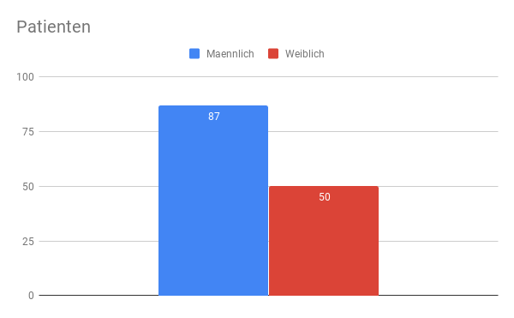

-Wieviele Patienent haben nach gruppen gesucht? Manlich/Weiblich

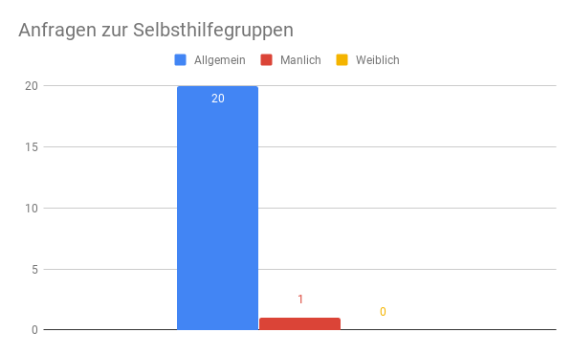

-Was ist der Anzhal die Patienten die an bestimmten Art des Krebs leiden?

select count(NAME_DER_BEHANDLUNG) as ANZAHL, NAME_DER_BEHANDLUNG from BEKOMMT_BEHANDLUNG

group by name_der_behandlung

order by ANZAHL desc

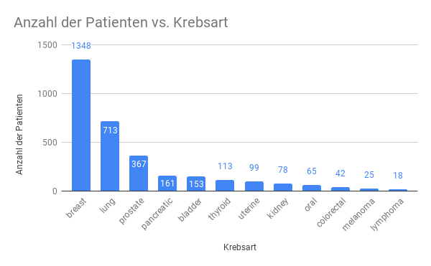

-Was ist der Anzahl die Leuten die an jeder Art des Krebs leiden, geteilt nach Geschlecht?

select * from

(select count(PATIENT.PATIENTNR) as anz_male, KREBSNAME from HAT_KREBS join PATIENT on GESCHLECHT = 'm' and HAT_KREBS.PATIENTNR = PATIENT.PATIENTNR group by KREBSNAME) males

natural join

(select count(PATIENT.PATIENTNR) as anz_female, KREBSNAME from HAT_KREBS join PATIENT on GESCHLECHT = 'w' and HAT_KREBS.PATIENTNR = PATIENT.PATIENTNR group by KREBSNAME) females

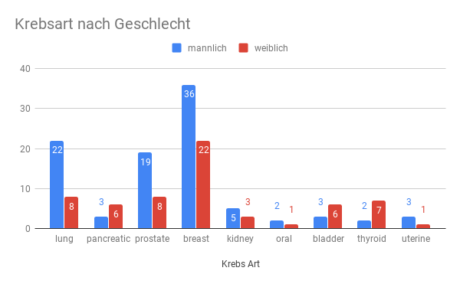

-Wieviele Leute haben sich für jede Behandlung interessiert?

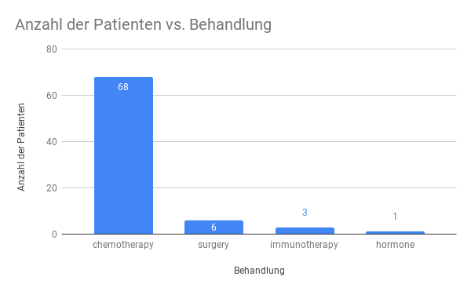

* Mit welche Überlebenschancen ist je Krebsart verbunden?

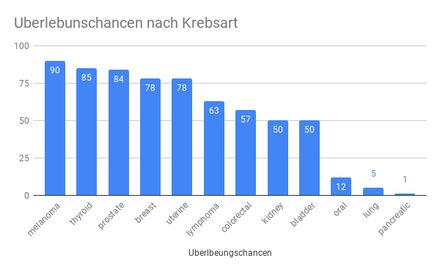

* Überlebenschancen für Weibliche und männliche Personen

select PATIENT.PATIENTNR, ART_DES_KREBS.STERBLICHKEIT from HAT_KREBS, ART_DES_KREBS join PATIENT on GESCHLECHT = 'm' and HAT_KREBS.PATIENTNR = PATIENT.PATIENTNR group by KREBSNAME

Select avg(STERBLICHKEIT) as strbl from (select PATIENT.PATIENTNR as anz_male, KREBSNAME from HAT_KREBS join PATIENT on GESCHLECHT = 'm' and HAT_KREBS.PATIENTNR = PATIENT.PATIENTNR)

natural join ART_DES_KREBS

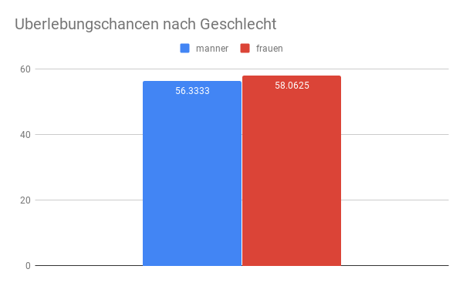

## 10. Bildschirm Abbildungen

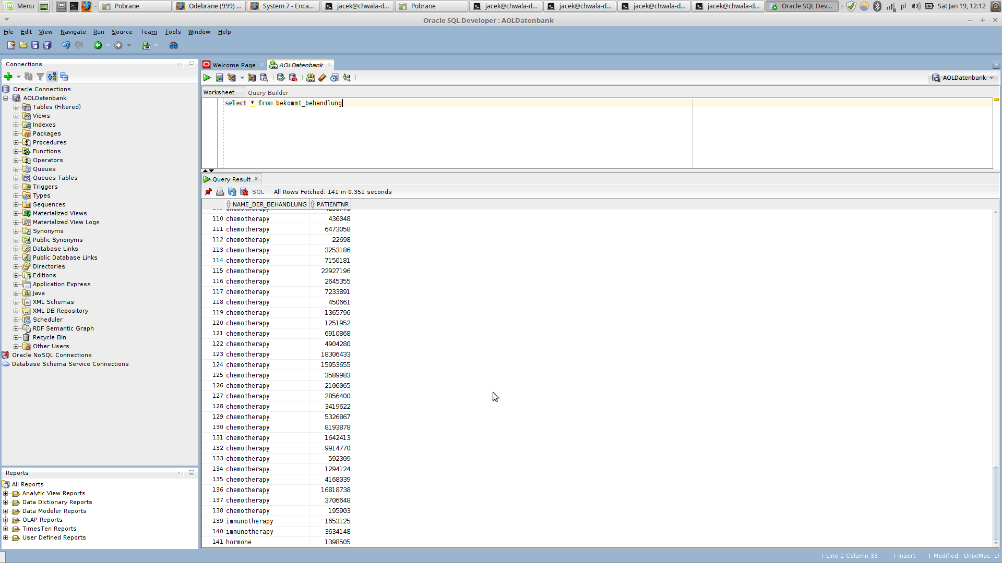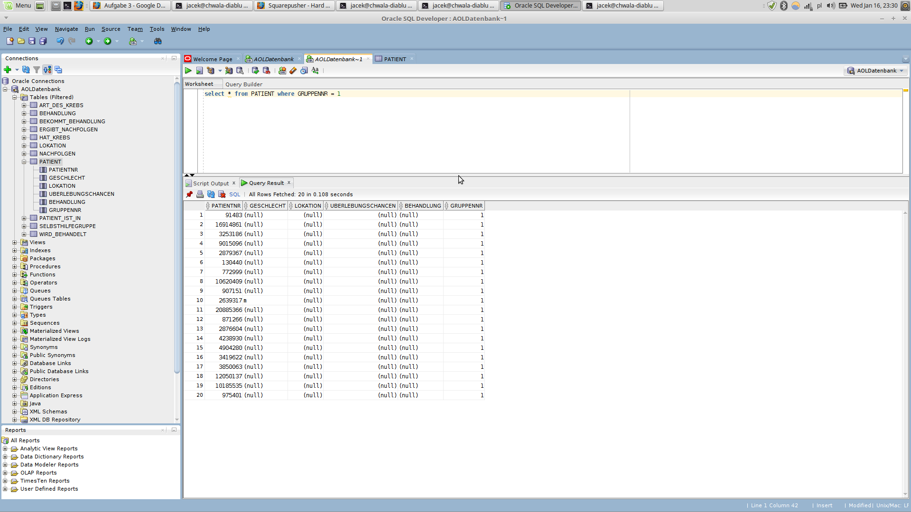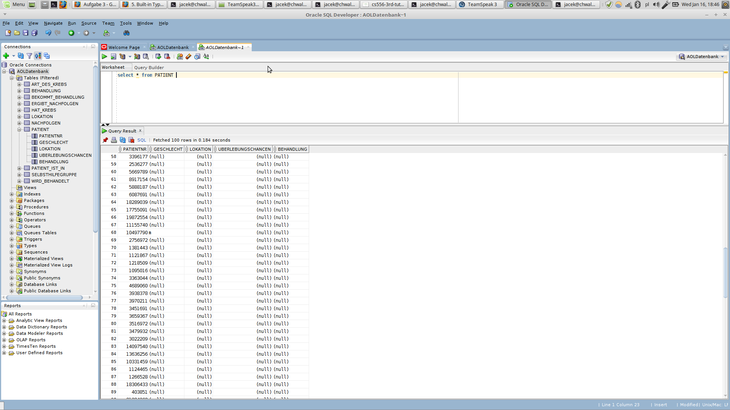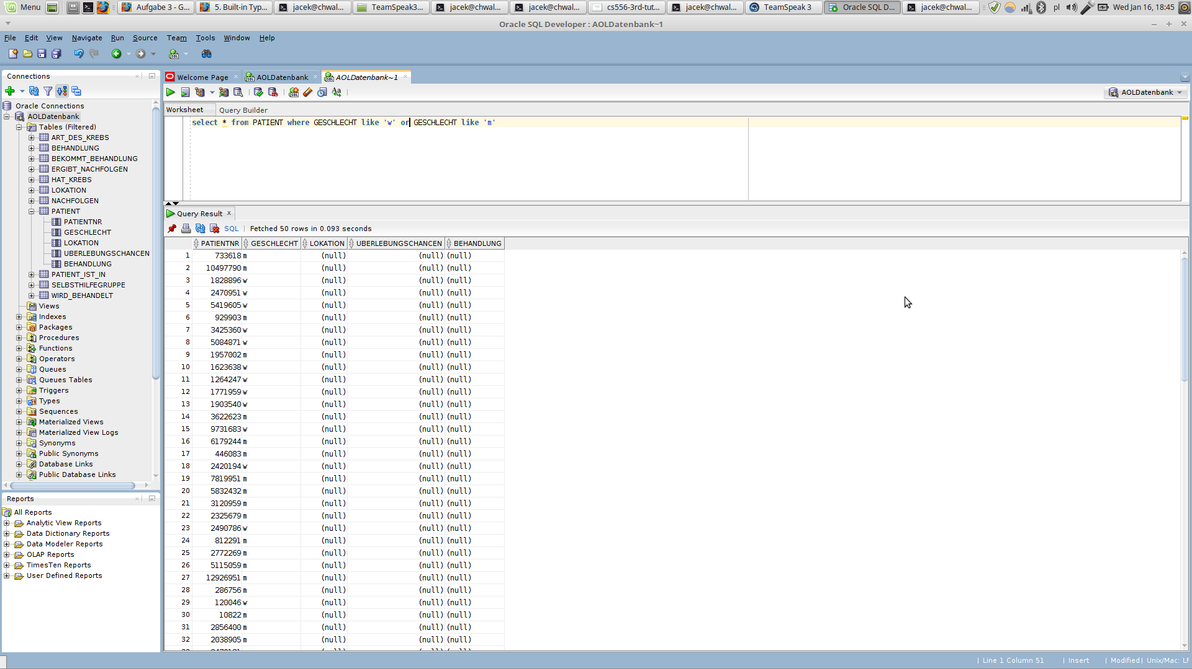

## 10. Python Skripte

### importToPatient.py

import cx_Oracle

connection = cx_Oracle.connect('s864976/student@localhost:1521/oracle')

cursor = connection.cursor()

cursor.execute('insert into PATIENT (PATIENTNR) select distinct ANONID from AOLDATA.QUERYDATA where QUERY like \'%bladder%cancer%\' or QUERY like \'%cancer%bladder%\' or QUERY like \'%breast%cancer%\' or QUERY like \'%cancer%breast%\' or QUERY like \'%colorectal%cancer%\' or QUERY like \'%cancer%colorectal%\' or QUERY like \'%bowel%cancer%\' or QUERY like \'%cancer%bowel%\' or QUERY like \'%kidney%cancer%\' or QUERY like \'%cancer%kidney%\' or QUERY like \'%lung%cancer%\' or QUERY like \'%cancer%lung%\'or QUERY like \'%lymphoma%cancer%\' or QUERY like \'%cancer%lymphoma%\' or QUERY like \'%melanoma%cancer%\' or QUERY like \'%cancer%melanoma%\' or QUERY like \'%oral%cancer%\' or QUERY like \'%cancer%oral%\' or QUERY like \'%oesophageal%cancer%\' or QUERY like \'%cancer%oesophageal%\' or QUERY like \'%pancreatic%cancer%\' or QUERY like \'%cancer%pancreatic%\' or QUERY like \'%prostate%cancer%\' or QUERY like \'%cancer%prostate%\' or QUERY like \'%thyroid%cancer%\' or QUERY like \'%cancer%thyroid%\' or QUERY like \'%uterine%cancer%\' or QUERY like \'%cancer%uterine%\' and ANONID not in (select PATIENTNR as ANONID from PATIENT)')

connection.commit()

cursor.execute('SELECT * FROM PATIENT')

result = cursor.fetchall()

for row in result:

print(row)

cursor.close()

connection.close()

### createART_DES_KREBS

import cx_Oracle

connection = cx_Oracle.connect('s864976/student@localhost:1521/oracle')

cursor = connection.cursor()

cursor.execute('insert into ART_DES_KREBS (KREBSNAME, STERBLICHKEIT) VALUES (\'bladder\', 50)')

cursor.execute('insert into ART_DES_KREBS (KREBSNAME, STERBLICHKEIT) VALUES (\'breast\', 78)')

cursor.execute('insert into ART_DES_KREBS (KREBSNAME, STERBLICHKEIT) VALUES (\'colorectal\', 57)')

cursor.execute('insert into ART_DES_KREBS (KREBSNAME, STERBLICHKEIT) VALUES (\'kidney\', 50)')

cursor.execute('insert into ART_DES_KREBS (KREBSNAME, STERBLICHKEIT) VALUES (\'lung\', 5)')

cursor.execute('insert into ART_DES_KREBS (KREBSNAME, STERBLICHKEIT) VALUES (\'lymphoma\', 63)')

cursor.execute('insert into ART_DES_KREBS (KREBSNAME, STERBLICHKEIT) VALUES (\'melanoma\', 90)')

cursor.execute('insert into ART_DES_KREBS (KREBSNAME, STERBLICHKEIT) VALUES (\'oral\', 12)')

cursor.execute('insert into ART_DES_KREBS (KREBSNAME, STERBLICHKEIT) VALUES (\'pancreatic\', 01)')

cursor.execute('insert into ART_DES_KREBS (KREBSNAME, STERBLICHKEIT) VALUES (\'prostate\', 84)')

cursor.execute('insert into ART_DES_KREBS (KREBSNAME, STERBLICHKEIT) VALUES (\'thyroid\', 85)')

cursor.execute('insert into ART_DES_KREBS (KREBSNAME, STERBLICHKEIT) VALUES (\'uterine\', 78)')

connection.commit()

cursor.execute('SELECT * FROM ART_DES_KREBS')

result = cursor.fetchall()

for row in result:

print(row)

cursor.close()

connection.close()

### createBEHANDLUNG.py

import cx_Oracle

connection = cx_Oracle.connect('s864976/student@localhost:1521/oracle')

cursor = connection.cursor()

cursor.execute('insert into BEHANDLUNG (NAME_DER_BEHANDLUNG, KOSTEN) VALUES (\'surgery\', 39891)')

cursor.execute('insert into BEHANDLUNG (NAME_DER_BEHANDLUNG, KOSTEN) VALUES (\'radiation\', 35000)')

cursor.execute('insert into BEHANDLUNG (NAME_DER_BEHANDLUNG, KOSTEN) VALUES (\'chemotherapy\', 30000)')

cursor.execute('insert into BEHANDLUNG (NAME_DER_BEHANDLUNG, KOSTEN) VALUES (\'immunotherapy\', 52000)')

cursor.execute('insert into BEHANDLUNG (NAME_DER_BEHANDLUNG, KOSTEN) VALUES (\'targeted\', 65000)')

cursor.execute('insert into BEHANDLUNG (NAME_DER_BEHANDLUNG, KOSTEN) VALUES (\'hormone\', 97066)')

cursor.execute('insert into BEHANDLUNG (NAME_DER_BEHANDLUNG, KOSTEN) VALUES (\'stemcell\', 25000)')

cursor.execute('insert into BEHANDLUNG (NAME_DER_BEHANDLUNG, KOSTEN) VALUES (\'precisionmedicine\', 141440)')

connection.commit()

cursor.execute('SELECT * FROM BEHANDLUNG')

result = cursor.fetchall()

for row in result:

print(row)

cursor.close()

connection.close()

### importToHAT_KREBS.py

import os

import cx_Oracle

duration = 1

freq = 440

connection = cx_Oracle.connect('s864976/student@localhost:1521/oracle')

cursor = connection.cursor()

#bladder cancer

cursor.execute('select distinct ANONID from AOLDATA.QUERYDATA where QUERY like \'%bladder%cancer%\' or QUERY like \'%cancer%bladder%\' and ANONID not in (select PATIENTNR as ANONID from HAT_KREBS)')

result = cursor.fetchall()

for row in result:

addpatient = ("insert into HAT_KREBS (KREBSNAME, PATIENTNR) VALUES( 'bladder', :1)")

cursor.execute(addpatient, (row))

#breast cancer

cursor.execute('select distinct ANONID from AOLDATA.QUERYDATA where QUERY like \'%breast%cancer%\' OR QUERY like \'%cancer%breast%\' and ANONID not in (select PATIENTNR as ANONID from HAT_KREBS)')

result = cursor.fetchall()

for row in result:

addpatient = ("insert into HAT_KREBS (KREBSNAME, PATIENTNR) VALUES( 'breast', :1)")

cursor.execute(addpatient, (row))

#colorectal cancer (synonim - bowel cancer)

cursor.execute('select distinct ANONID from AOLDATA.QUERYDATA where QUERY like \'%colorectal%cancer%\' OR QUERY like \'%cancer%colorectal%\' or QUERY like \'%bowel%colorectal%\' or QUERY like \'%cancer%bowel%\' and ANONID not in (select PATIENTNR as ANONID from HAT_KREBS)')

result = cursor.fetchall()

for row in result:

addpatient = ("insert into HAT_KREBS (KREBSNAME, PATIENTNR) VALUES( 'colorectal', :1)")

cursor.execute(addpatient, (row))

#kidney cancer

cursor.execute('select distinct ANONID from AOLDATA.QUERYDATA where QUERY like \'%kidney%cancer%\' or QUERY like \'%cancer%kidney%\' and ANONID not in (select PATIENTNR as ANONID from HAT_KREBS)')

result = cursor.fetchall()

for row in result:

addpatient = ("insert into HAT_KREBS (KREBSNAME, PATIENTNR) VALUES( 'kidney', :1)")

cursor.execute(addpatient, (row))

#lung cancer

cursor.execute('select distinct ANONID from AOLDATA.QUERYDATA where QUERY like \'%lung%cancer%\' or QUERY like \'%cancer%lung%\' and ANONID not in (select PATIENTNR as ANONID from HAT_KREBS)')

result = cursor.fetchall()

for row in result:

addpatient = ("insert into HAT_KREBS (KREBSNAME, PATIENTNR) VALUES( 'lung', :1)")

cursor.execute(addpatient, (row))

#lymphoma cancer

cursor.execute('select distinct ANONID from AOLDATA.QUERYDATA where QUERY like \'%lymphoma%cancer%\' or QUERY like \'%cancer%lymphoma%\' and ANONID not in (select PATIENTNR as ANONID from HAT_KREBS)')

result = cursor.fetchall()

for row in result:

addpatient = ("insert into HAT_KREBS (KREBSNAME, PATIENTNR) VALUES( 'lymphoma', :1)")

cursor.execute(addpatient, (row))

#melanoma cancer

cursor.execute('select distinct ANONID from AOLDATA.QUERYDATA where QUERY like \'%melanoma%cancer%\' or QUERY like \'%cancer%melanoma%\' and ANONID not in (select PATIENTNR as ANONID from HAT_KREBS)')

result = cursor.fetchall()

for row in result:

addpatient = ("insert into HAT_KREBS (KREBSNAME, PATIENTNR) VALUES( 'melanoma', :1)")

cursor.execute(addpatient, (row))

#oral cancer (synonim - bowel coesophageal)

cursor.execute('select distinct ANONID from AOLDATA.QUERYDATA where QUERY like \'%oesophageal%cancer%\' OR QUERY like \'%cancer%oesophageal%\' or QUERY like \'%oral%cancer%\' or QUERY like \'%cancer%oral%\' and ANONID not in (select PATIENTNR as ANONID from HAT_KREBS)')

result = cursor.fetchall()

for row in result:

addpatient = ("insert into HAT_KREBS (KREBSNAME, PATIENTNR) VALUES( 'oral', :1)")

cursor.execute(addpatient, (row))

#pancreatic cancer

cursor.execute('select distinct ANONID from AOLDATA.QUERYDATA where QUERY like \'%pancreatic%cancer%\' or QUERY like \'%cancer%pancreatic%\' and ANONID not in (select PATIENTNR as ANONID from HAT_KREBS)')

result = cursor.fetchall()

for row in result:

addpatient = ("insert into HAT_KREBS (KREBSNAME, PATIENTNR) VALUES( 'pancreatic', :1)")

cursor.execute(addpatient, (row))

#prostate cancer

cursor.execute('select distinct ANONID from AOLDATA.QUERYDATA where QUERY like \'%prostate%cancer%\' or QUERY like \'%cancer%prostate%\' and ANONID not in (select PATIENTNR as ANONID from HAT_KREBS)')

result = cursor.fetchall()

for row in result:

addpatient = ("insert into HAT_KREBS (KREBSNAME, PATIENTNR) VALUES( 'prostate', :1)")

cursor.execute(addpatient, (row))

#thyroid cancer

cursor.execute('select distinct ANONID from AOLDATA.QUERYDATA where QUERY like \'%thyroid%cancer%\' or QUERY like \'%cancer%thyroid%\' and ANONID not in (select PATIENTNR as ANONID from HAT_KREBS)')

result = cursor.fetchall()

for row in result:

addpatient = ("insert into HAT_KREBS (KREBSNAME, PATIENTNR) VALUES( 'thyroid', :1)")

cursor.execute(addpatient, (row))

#uteriine cancer

cursor.execute('select distinct ANONID from AOLDATA.QUERYDATA where QUERY like \'%uterine%cancer%\' or QUERY like \'%cancer%uterine%\' and ANONID not in (select PATIENTNR as ANONID from HAT_KREBS)')

result = cursor.fetchall()

for row in result:

addpatient = ("insert into HAT_KREBS (KREBSNAME, PATIENTNR) VALUES( 'uterine', :1)")

cursor.execute(addpatient, (row))

cursor.execute('SELECT * FROM HAT_KREBS')

result = cursor.fetchall()

for row in result:

print(row)

connection.commit()

os.system('play --no-show-progress --null --channels 1 synth %s sine %f' % (duration, freq))

cursor.close()

connection.close()

### importGESCHLECHLTmale.py

import os

import cx_Oracle

duration = 1

freq = 440

connection = cx_Oracle.connect('s864976/student@localhost:1521/oracle')

cursor = connection.cursor()

male = "male"

female = "female"

cursor.execute('select PATIENTNR from PATIENT')

result = cursor.fetchall()

for row in result:

findqueries = ("select QUERY from AOLDATA.QUERYDATA where ANONID = :1")

addasmale = ("update PATIENT set GESCHLECHT = 'm' where PATIENTNR =:1")

addasfemale = ("update PATIENT set GESCHLECHT = 'w' where PATIENTNR =:1")

cursor.execute(findqueries, (row))

result2 = cursor.fetchall()

for row2 in result2:

rowtostring = ''.join(row2)

if (rowtostring.find(male) > 0):

cursor.execute(addasmale, (row))

cursor.execute('SELECT * FROM PATIENT')

result = cursor.fetchall()

for row in result:

print(row)

connection.commit()

os.system('play --no-show-progress --null --channels 1 synth %s sine %f' % (duration, freq))

cursor.close()

connection.close()

### importGESCHLECHTfemale.py

import os

import cx_Oracle

duration = 1

freq = 440

connection = cx_Oracle.connect('s864976/student@localhost:1521/oracle')

cursor = connection.cursor()

male = "male"

female = "female"

cursor.execute('select PATIENTNR from PATIENT where GESCHLECHT like \'m\'')

result = cursor.fetchall()

for row in result:

findqueries = ("select QUERY from AOLDATA.QUERYDATA where ANONID = :1")

addasmale = ("update PATIENT set GESCHLECHT = 'm' where PATIENTNR =:1")

addasfemale = ("update PATIENT set GESCHLECHT = 'w' where PATIENTNR =:1")

cursor.execute(findqueries, (row))

result2 = cursor.fetchall()

for row2 in result2:

rowtostring = ''.join(row2)

if (rowtostring.find(female) > 0):

cursor.execute(addasfemale, (row))

cursor.execute('SELECT * FROM PATIENT where GESCHLECHT like \'m\'')

result = cursor.fetchall()

for row in result:

print(row)

connection.commit()

os.system('play --no-show-progress --null --channels 1 synth %s sine %f' % (duration, freq))

cursor.close()

connection.close()

### updateGRUPPENNRforPATIENT.py

import os

import cx_Oracle

duration = 1

freq = 440

connection = cx_Oracle.connect('s864976/student@localhost:1521/oracle')

cursor = connection.cursor()

male = "male"

female = "female"

cursor.execute('select ANONID from (select distinct ANONID from AOLDATA.querydata where QUERY like \'%support group%\' and QUERY like \'%cancer%\' and ANONID in (select patientnr as annonid from patient))')

result = cursor.fetchall()

for row in result:

addgroup = ("update PATIENT set GRUPPENNR = 1 where PATIENTNR =:1")

cursor.execute(addgroup, (row))

cursor.execute('SELECT * FROM PATIENT WHERE GRUPPENNR = 1')

result = cursor.fetchall()

for row in result:

print(row)

connection.commit()

os.system('play --no-show-progress --null --channels 1 synth %s sine %f' % (duration, freq))

cursor.close()

connection.close()

### importBEKOMMT_BEHANDLUNG.py

import os

import cx_Oracle

duration = 1

freq = 440

print("Processing...")

connection = cx_Oracle.connect('s864976/student@localhost:1521/oracle')

cursor = connection.cursor()

#surgery

cursor.execute('select distinct ANONID from AOLDATA.QUERYDATA where QUERY like \'%surgery%cancer%\' or QUERY like \'%cancer%surgery%\' and ANONID not in (select PATIENTNR as ANONID from BEKOMMT_BEHANDLUNG)')

result = cursor.fetchall()

for row in result:

addbehandlung = ("insert into BEKOMMT_BEHANDLUNG (NAME_DER_BEHANDLUNG, PATIENTNR) VALUES( 'surgery', :1)")

cursor.execute('select PATIENTNR as ANONID from PATIENT')

result = cursor.fetchall()

for row2 in result:

if (row2 == row):

cursor.execute(addbehandlung,(row))

#chemotherapy

cursor.execute('select distinct ANONID from AOLDATA.QUERYDATA where QUERY like \'%chemotherapy%\'')

result = cursor.fetchall()

for row in result:

addbehandlung = ("insert into BEKOMMT_BEHANDLUNG ( NAME_DER_BEHANDLUNG, PATIENTNR) VALUES( 'chemotherapy', :1)")

cursor.execute('select PATIENTNR as ANONID from PATIENT')

result = cursor.fetchall()

for row2 in result:

if (row2 == row):

cursor.execute(addbehandlung,(row))

#immunotherapy

cursor.execute('select distinct ANONID from AOLDATA.QUERYDATA where QUERY like \'%immunotherapy%\'')

result = cursor.fetchall()

for row in result:

addbehandlung = ("insert into BEKOMMT_BEHANDLUNG (NAME_DER_BEHANDLUNG, PATIENTNR) VALUES( 'immunotherapy', :1)")

cursor.execute('select PATIENTNR as ANONID from PATIENT')

result = cursor.fetchall()

for row2 in result:

if (row2 == row):

cursor.execute(addbehandlung,(row))

#targeted

cursor.execute('select distinct ANONID from AOLDATA.QUERYDATA where QUERY like \'%targeted%cancer%\' or QUERY like \'%cancer%targeted%\'')

result = cursor.fetchall()

for row in result:

addbehandlung = ("insert into BEKOMMT_BEHANDLUNG (NAME_DER_BEHANDLUNG, PATIENTNR) VALUES( 'targeted', :1)")

cursor.execute('select PATIENTNR as ANONID from PATIENT')

result = cursor.fetchall()

for row2 in result:

if (row2 == row):

cursor.execute(addbehandlung,(row))

#hormone

cursor.execute('select distinct ANONID from AOLDATA.QUERYDATA where QUERY like \'%hormone%cancer%therapy%\' or QUERY like \'%cancer%therapy%hormone%\'')

result = cursor.fetchall()

for row in result:

addbehandlung = ("insert into BEKOMMT_BEHANDLUNG (NAME_DER_BEHANDLUNG, PATIENTNR) VALUES( 'hormone', :1)")

cursor.execute('select PATIENTNR as ANONID from PATIENT')

result = cursor.fetchall()

for row2 in result:

if (row2 == row):

cursor.execute(addbehandlung,(row))

#stemcell

cursor.execute('select distinct ANONID from AOLDATA.QUERYDATA where QUERY like \'%stemcell%cancer%\' or QUERY like \'%cancer%stemcell%\'')

result = cursor.fetchall()

for row in result:

addbehandlung = ("insert into BEKOMMT_BEHANDLUNG (NAME_DER_BEHANDLUNG, PATIENTNR) VALUES( 'stemcell', :1)")

cursor.execute('select PATIENTNR as ANONID from PATIENT')

result = cursor.fetchall()

for row2 in result:

if (row2 == row):

cursor.execute(addbehandlung,(row))

#precisionmedicine

cursor.execute('select distinct ANONID from AOLDATA.QUERYDATA where QUERY like \'%precisionmedicen%cancer%\' or QUERY like \'%cancer%precisionmedicine%\'')

result = cursor.fetchall()

for row in result:

addbehandlung = ("insert into BEKOMMT_BEHANDLUNG (NAME_DER_BEHANDLUNG, PATIENTNR) VALUES( 'precisionmedicine', :1)")

cursor.execute('select PATIENTNR as ANONID from PATIENT')

result = cursor.fetchall()

for row2 in result:

if (row2 == row):

cursor.execute(addbehandlung,(row))

cursor.execute('SELECT * FROM BEKOMMT_BEHANDLUNG')

result = cursor.fetchall()

for row in result:

print(row)

connection.commit()

os.system('play --no-show-progress --null --channels 1 synth %s sine %f' % (duration, freq))

cursor.close()

connection.close()